Коста Рика – Зеленото бижу на Латинска Америка
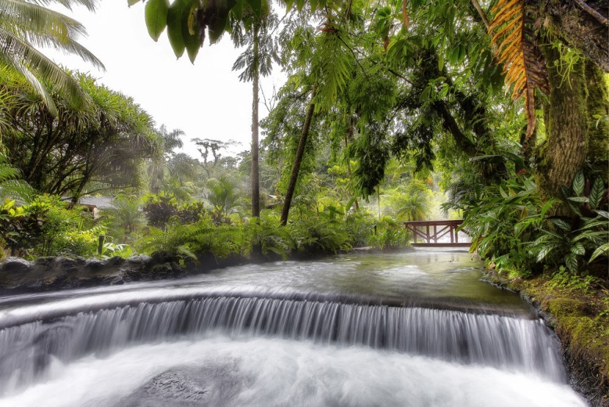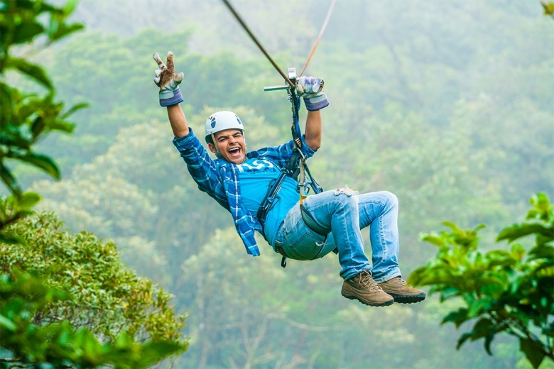
Минералните извори в Табакон с вечеря – 105 евро за възрастен, дете до 11 год. -35 евро
Посещение на най - известните термални води на Коста Рика. За постигане на максимален релакс е възможно редуване на горещи със студени басейни. Необходимо е да носите бански костюми, кърпи и джапанки. За вечеря, ежедневно облекло.
Продължителност: 3 часа. - 3 часа. 30 мин. Час за отпътуване: 18:00 часа. Цената включва: Транспорт, вход и вечеря. Забележка: Не се допускат деца под 6 годишна възраст в термалните бани.

Sky Tram & Sky Trek – 100 евро за възрастен, дете до 11 год. – 75 евро
В комплекс "Небесни приключения". Този атрактивен туристически комплекс предлага няколко невероятни небесни приключения.
Sky Tram е своеобразна въздушна трамвайна линия. Ще се качите на открита гондола, която ще се издигне плавно над гората, предлагаща безкрайни гледки по време на изкачването по планината. По време на пътуването, освен на гледките над околните гори и планини , ще можете да се насладите на характерната флора и фауна, която може да бъде наблюдавана само от високо. След като гондолите на Sky Tram достигат до върха, ще стигнете до широка платформа за наблюдение в най-високата точка на резервата, където ще се насладите на най-добрите гледки на уникалното място.
Sky Trek е вълнуващо приключение в магическите гори на Коста Рика. Спускането по стоманените въжета на Sky Trеk започва от върха на планината, достига невероятни дължини и височини, преминава каньони, влиза в горите и дори понякога между облаците. Спускането става по 8 напречни стоманени въжета с обща дължина 2735 метра, с разстояния от 30 до 750 метра и с максимална височина от 200 метра, които минават над върховете на дърветата, осигуряващи панорамен изглед към вулкана и езерото Аренал.
Продължителност: 3 часа. Час на отпътуване: 14.00 часа. Цената включва: Транспорт, водач, оборудване и вход. Забележка: Деца под 8 години не се допускат на екскурзията.

Екскурзия до Национален парк Паоло Верде от Гуанакасте - 100 евро за възрастен
Екскурзията ни позволява да открием една от най-големите влажни зони в Централна Америка, фантастичния национален парк Паоло Верде. Ще се движим в средата на красива река с лодка, посещавайки до 12 различни зони, в които виреят мангрови дървета и водолюбиви растения, с над 150 различни дървесни видове, придружени от многобройни водолюбиви птици.
Продължителност: Цял ден. Час на отпътуване: 07.00 часа. Провежда се само в понеделник и сряда. Цената
включва: Транспорт, екскурзовод, разходка с лодка и обяд Забележка: На тази екскурзия не се допускат деца.

Екскурзия до плантация за кафе и производство на захар - 35 евро за възрастен, дете до 11 год. -15 евро

Екскурзията предлага възможност да посетите ферма в типичен производителен селски регион. Ще ходим сред бананови насаждения, ще опознаем производствения процес за добив на кафе и ще посетим
традиционна захарна мелница, в която ще ни покажат процеса на смилане на захарната тръстика до получаването на кафява захар. Ще се запознаем със сака дел гуаро (типичен алкохолен костарикански ликьор)
Ще опитаме домашно приготвени сладкиши и кафе отлично качество.
Продължителност: 2 часа Час на отпътуване: 14.00 часа. Цената включва: Транспорт, достъп до фермата.

Нощна разходка в биологичния резерват Монтеверде – 35 евро за възрастен, дете до 11 год – 15 евро
Тази екскурзия ще ви позволи да проучите различните типове гора при вечерни условия , на надморска височина между 1200 и 1600 метра. Вечерната гора предлага своя собствена ендемична фауна, която поддържа различно и специфично поведение през деня и през нощта. След гледането на уводно видео, ще се впуснем по горските пътеки, като ще откриваме на всяка стъпка прилепи, насекоми, птици и нощни бозайници. Препоръчително е носенето на удобни обувки за ходене, дълги панталони, фотоапарат, дъждобран и бутилка вода.
Продължителност: 2 часа. Час на тръгване: 17.30 часа. Цената включва: Транспорт, екскурзовод и вход.

Полетът на Тарзан – приключение по висящи мостове в джунглата – 50 евро за възрастен, дете до 11 год – 40 евро
Разходка до висящите мостове (Sky walk Tour). Това приключение ви позволява да се насладите на
комбинация от горски пътеки и въжени окачени мостове, с дължини до 300 метра и височини, които надхвърлят балдахина на гората. Ще имате възможност да оцените богатството и разнообразието
на флората и фауната на района. По време на екскурзията ще бъдете напътствани и направлявани от местен водач. Препоръчват се леки дрехи, удобни обувки за ходене, спортно яке
Продължителност: 2 часа. Час на отпътуване: 08.30 часа. Цената включва: Транспорт, екскурзовод и вход.
Забележка: Не се препоръчва за хора, които страдат от световъртеж.

Южни Кариби -Шнорхелинг в Национален парк, най-големият коралоф риф на стараната -50 евро за възрастен, дете до 11 год – 50 евро
Тази разнообразна обиколка се състои в Национален парк Кахуита, най-големият коралов риф на страната. Областта е известна с богато биоразнообразие на морски и земни обитатели. Ще имате възможност за Шнорхелинг в коралов риф с 35 различни вида корали, тропически риби, морски таралежи, ракообразни, водорасли и гъби. След освежаване с плодове и вода тура продължава с разходка по пътека 3 км с природозащитник-водач, който ни запознава с видовете обитаващи района: ленивци, маймуни, миещи мечки, птици, пеперуди и влечуги, сред лечебни растения, орхидеи, дървета, папрати и бромелии.
Продължителност: 7 часа. Час на отпътуване : 08.30 часа. Цената включва: Транспорт, водач, оборудване
шнорхел, вход, освежаване и обяд. Забележка: Деца под 6 години не се допускат на екскурзията.

Канопи тур – приключение със спускане по въжета над облачната гора – 55 евро за възрастен, дете до 11 год – 45 евро
Приключението ни позволява да видим гората на Монтеверде от друга гледна точка с освобождаване на
големи дози адреналин . Комбинирани са няколко спускания с въжета вертикално от 15 метра, скок със свободно падане от 15 метра и скачане около 25 метра. Всички тези активности се провеждат под надзор от висококвалифицирани водачи, които ще следят за вашата сигурност и ще ви помогат с необходимото оборудване, за да изпитате неимоверно удоволствие без риск. Препоръчително е да се носят дълги панталони, удобни обувки за ходене, фотоапарат.
Продължителност: 2 часа - 2 часа. 50 мин. Час на отпътуване: 08.30 часа. Цената включва: Транспорт,
водач и оборудване.

Приключение с катамаран – 90 евро за възрастен, дете до 11 год. – 45 евро
Екскурзията се провежда на борда на катамаран, който отплава от пристанището Кепос и плава в околностите на Националния парк между острови и причудливи скални образувания. Ще хвърлим котва на плажа Бизанц, където ще имате възможност за плаж, къпане и гмуркане в този уединен залив. Там обикновено се наблюдават някои редки морски обитатели като рибата Папагал, морски звезди и дори делфини.
Препоръчително е да вземете бански костюм, кърпа, джапанки, слънцезащитни продукти, слънчеви очила и фотоапарат.
Продължителност: 4 часа. Час на отпътуване: 08.00 часа. Цената включва: Транспорт, освежаващи напитки, плодове,обяд. Забележка: Деца под 7 години не се допускат на екскурзията.

Разходка и трекинг в Национален парк Вулкан Аренал – 55 евро за възрастен, дете до 11 год. – 30 евро

Тази екскурзия ви позволява да се насладите на интересните пейзажи, предлагани от бившия действащ вулкан Аренал. Започва в район, близък до северозападния сектор на парка, преход по пътека, която води през планината до района със замръзнала скорощна лава и района, разрушен през 1968 г. от вулканичната дейност. Сега този район се възстановява, но следите от опустошението си личат ясно и са притегателен център за туристите. Препоръчителна са леки дрехи, удобни за ходене обувки, слънцезащитен крем, репелент срещу насекоми, дъждобран и фотоапарат.
Продължителност: 4 часа (пешеходен предос2 часа и 50 минути). Час на отпътуване: 14.00 часа. Цената
включва: Транспорт, водач, вход и разхладителни напитки.

Разходка и трекинг в Национален парк Мануел Антонио – 60 евро за възрастен, дете до 11 год. – 45 евро

Националният парк Мануел Антонио е един от най-известната в страната, благодарение на разнообразната си флора и фауна. Специално обучен водач придружава групата в това пътешествие, с преход по пътеки около 3 км. Ще видите голямо разнообразие от птици и влечуги, ще може да се полюбувате на ленивци, орхидеи, пеперуди и тропически дървета, които изобилстват в парка. Препоръчва се да носите удобни за ходене обувки, слънцезащитен крем, бански костюми, слънчеви очила и фотоапарат.
Продължителност: 4 часа. Час на отпътуване: 07.30 часа.- с изключение на понеделник. Цената включва: Транспорт, водач, вход, плодове и вода.

Езда до водопада Ла Фортуна – 75 евро за възрастен, дете до 11 год. – 60 евро
Транспортиране до конюшните, където ще получите инструкции за хода на ездата. Групата язди през пасища и поляни до гората, където следва пешеходна част до прочутия водопад Ла Фортуна, който се спуска от 70 метра височина. Едно истинско приключение сред природата. Препоръчва се да носите затворени, удобни за ходене обувки, дълъг панталон, бански костюм, слънцезащитен крем, хавлия, дъждобран и фотоапарат.
Цената включва: Транспорт, водач, кон, вход, защитна каска. Забележка: Деца под 6 години не се допускат на екскурзията.

Екскурзия до река Селесте и водопада – 115 евро за възрастен, дете до 11 год – 55 евро
Екскурзията ни отвежда до Националния парк при Вулкана Тенорио, на разстояние малко над 1 час от Аренал. В него протича една уникално красива река, неповторимата Рио Селесте, –Небесната река- която е получила името си заради уникалната си природа. Комбинацията между причудливи цветове на пейзажа и чистата речна вода, с особен цвят поради наличие на минерали от вулкана Тенорио правят мястото наистина впечатляващо. Първата часта на екскурзията се състои от преход през тропическата гора 7 км (около 4 часа)
докато стигнете до "Los Teñideros", мястото където двете реки се събират и двата бистри потока образуват красивата Рио Селесте с неповторим небесен цвят. Втората част е посещение на каскадния водопад, който се спуска от 30 метра височина.
Продължителност: 9 часа. Час на отпътуване: 06.00 часа. Цената включва: Транспорт, водач, вход,
закуски и обяд. Забележка: Поради големия пешеходен преход не е подходящо за деца под 8 години.

Обиколка на столицата Сан Хосе -45 евро за възрастен, дете до 11 год – 35 евро
Опознавателен тур, който ще ви позволи да се запознаете със столицата Сан Хосе – град пълен с контрасти. Ще може да откриете стила и начин на живот на местните хора, както и да видите различни райони на града – търговски, жилищни квартали, както и старинните сгради, които през последните векове от 19-ти и началото на 20-ти век са домове на някои от най-известните семества в града. Ще посетим красивия парк Митрополит Ла Сабана, място, където хиляди костариканци се събират за разходка и отдих сред прекрасната природа на огромни дървета и красиви цветя. Ще посетим и някои от най-емблематичните точки на града, като централния пазар на Сан Хосе, с цел да опознаем начина на живот на местните хора, Националният театър, истинско архитектурно бижу с един от най-красивите боядисани тавани наоколо, Националния музей, старо укрепление, което понастоящем съхранява част от наследството и историята на тази страна.
Препоръчват се удобни обувки за пешеходен преход и фотоапарат.
Продължителност: 5 часа. Час на тръгване: 13.30 часа. Цената включва: Транспорт, есккурзовод на два езика,
Входни такси.

Забележки: Екскурзиите се предлагат съобразно мястото на настаняване в различни дни и има различни възможности. Ето защо е необходимо да се заявят предварително при избора на настаняването.
Цените на туровете са валидни при предварително заплащане и не могат да се заявяват на място.
Цените за деца са валидни за възраст под 11 години. Поради характера на някои екскурзии и преходи има ограничение във възрастта на децата, които могат да вземат участие в екскурзията.

